МГТУ им. Н.Э.Баумана  НУК “Э”  Кафедра Э9 | Отчет о лабораторной работе  “Исследование опасности поражения током  в трехфазных электрических сетях напряжением до 1 кВ”  Задание №1 и №2
 |  | (индекс группы)
 |  | (Ф.И.О. студентов)

Зависимость тока I_{h}, мА, от сопротивления R_{E} изоляции проводов сети при C_{E} = 0
Режим нейтрали  сети | R_{E}, кОм | 1,0 | 2,5 | 10 | 25 | 100 | ∞
изолированная | I_{h}, теор.
 | I_{h}, эксп.
глухозаземленная | I_{h}, теор.
 | I_{h}, эксп.

Зависимость тока I_{h}, мА, от емкости C_{E} проводов сети относительно земли при R_{E} = ∞
Режим нейтрали  сети | C_{E}, мкФ | 0 | 0,02 | 0,1 | 0,25 | 1,0 | 2,5
изолированная | I_{h}, теор.
 | I_{h}, эксп.
глухозаземленная | I_{h}, теор.
 | I_{h}, эксп.
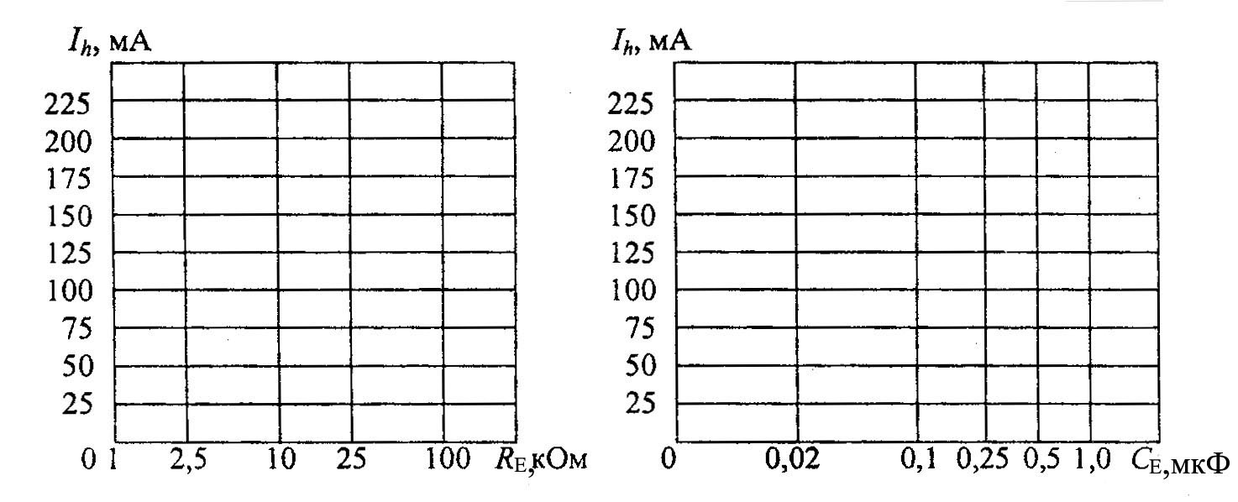
Заключние: ______________________________________________________________________________________________________________________________________________________________________________________________________________________________________________________________________________________________________________________________________________________________________________________________

Работу выполнили (подписи) | Дата | Работу принял (подпись) | Дата

МГТУ им. Н.Э.Баумана  НУК “Э”  Кафедра Э9 | Отчет о лабораторной работе  “Исследование опасности поражения током  в трехфазных электрических сетях напряжением до 1 кВ”  Задание №3
 |  | (индекс группы)
 |  | (Ф.И.О. студентов)

Зависимость тока I_{h}, мА, и U_{A}, В от сопротивления R_{h} при R_{E} = 100 кОм и C_{E} = 0
Режим нейтрали  сети | R_{h}, кОм | 1 | 5 | 10
изолированная | I_{h}, теор.
 | I_{h}, эксп.
 | U_{A}, эксп.
глухозаземленная | I_{h}, теор.
 | I_{h}, эксп.
 | U_{A}, эксп

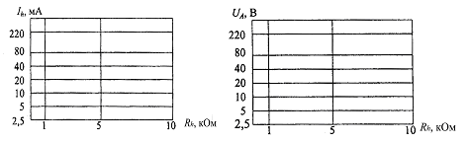

Заключение:
___________________________________________________________________________________________________________________________________________________________________________________________________________________________________________________________________________________________________________________________________________________________________________________________________________________________________________________________________________________________________________________________________________________________

Работу выполнили (подписи) | Дата | Работу принял (подпись) | Дата

МГТУ им. Н.Э.Баумана  НУК “Э”  Кафедра Э9 | Отчет о лабораторной работе  “Исследование опасности поражения током  в трехфазных электрических сетях напряжением до 1 кВ”  Задание №4 и №5
 |  | (индекс группы)
 |  | (Ф.И.О. студентов)

Зависимость тока I_{h}, мА, и U_{A}, В, от сопротивления замыкания R_{зм} фазы В или С на землю
Режим нейтрали  сети | R_{зм}, Ом | 10 | 100 | 1000
изолированная | I_{h}, теор.
 | I_{h}, эксп.
 | U_{A}, эксп.
глухозаземленная | I_{h}, теор.
 | I_{h}, эксп.
 | U_{A}, эксп

Зависимость тока I_{h}, мА, и U_{A}, В, от сопротивления R_{h} в цепи тела человека
Режим нейтрали  сети | R_{h}, кОм | 1 | 5 | 10
изолированная | I_{h}, теор.
 | I_{h}, эксп.
 | U_{A}, эксп.
глухозаземленная | I_{h}, теор.
 | I_{h}, эксп.
 | U_{A}, эксп

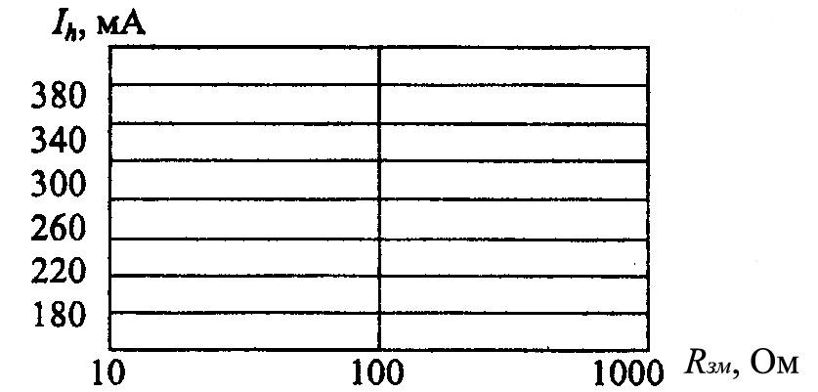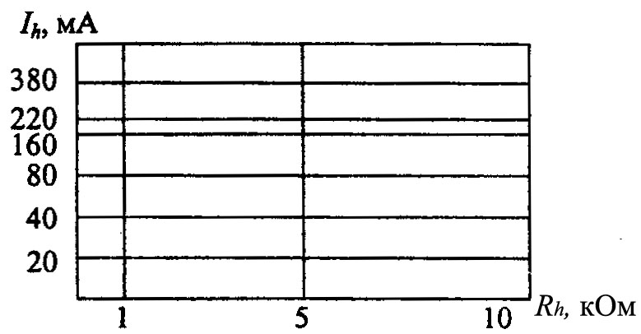
Заключение:
____________________________________________________________________________________________________________________________________________________________________________________________________________________________________________________________________________________________________________________

Работу выполнили (подписи) | Дата | Работу принял (подпись) | Дата

